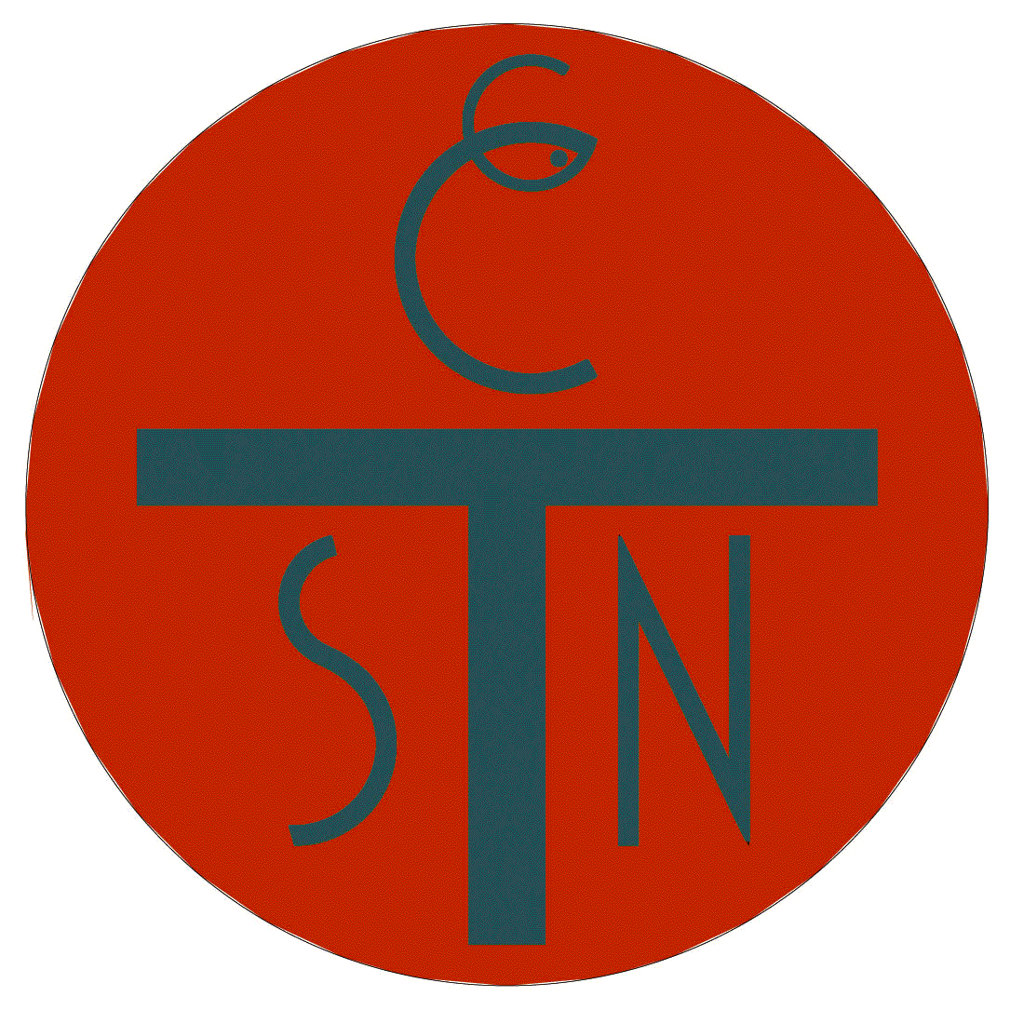

Il Centro Culturale San Nicolò
promuove per

Venerdì 22 giugno 2018
alle ore 21

in Aula Papa Giovanni
Via S. Nicolò – Lecco

un incontro sul tema:
LA POESIA LECCHESE DEL ‘900
LECCO NON SOLO MANUFATTO MA ANCHE POESIA
Dalle poetesse Piera Badoni e Antonia Pozzi ai poeti Fausto Valsecchi e Uberto Pozzoli, fino a Luigi Colombo e Carlo Del Teglio, Luigi Manzoni e Luigi Capelli

Relatore: Gianfranco Scotti
cultore di letteratura lecchese e lombarda

Introduce: mons. Franco Cecchin
prevosto di Lecco

